Benutzungsordnung Schulbibliothek Guthirt Schuljahr 2023/24
Wann ist die Bibliothek geöffnet?
Montag 13:15 - 13:45 Uhr
Dienstag 07:30 - 07:55 Uhr und 10:00 – 10:25 Uhr
Mittwoch 07:30 - 07:55 Uhr
Donnerstag 07:30 - 07:55 Uhr, 10:00 – 10:25 Uhr und 13:00 - 14:00 Uhr

Was findest du in der Bibliothek?
Bücher in Deutsch, Englisch und Französisch
Hörbücher (CDs)
Zeitschriften
Comics

Wieviel kannst du ausleihen?
3 Medien, pro Ausleihe aber nur ein fremdsprachiges Buch

Wie lange kannst du ausleihen?
Bücher 4 Wochen
CDs 4 Wochen
Zeitschriften 2 Wochen

Wenn du die Medien länger behalten möchtest, teile es rechtzeitig mit. Die Ausleihe von Büchern und CDs kann um 4 Wochen und die von Zeitschriften um 2 Wochen verlängert werden.

Was kostet das Ausleihen?
Nichts!

Aufgepasst!
Wenn du Bücher, CDs und Zeitschriften zu spät zurückbringst, wirst du gemahnt.
1. Mahnung: gratis
2. Mahnung: 1 Franken
3. Mahnung: 4 Franken

Bringst du das Medium nach der dritten Mahnung nicht zurück, erhalten deine Eltern eine
Rechnung und müssen das Medium bezahlen.

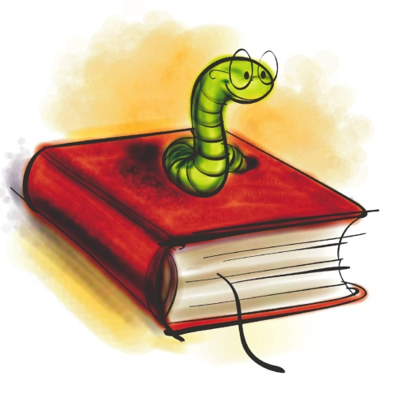
Schulbibliothek Guthirt
Mattenstrasse 2
6300 Zug
Telefon: 058 728 82 04
pascale.ryser@stadtschulenzug.ch

